Universitatea Tehnică a Moldovei

Facultatea Calculatoare Informatică şi Microelectronică

Departamentul Ingineria Software și Automatică

**RAPORT**

Lucrarea de laborator nr. 1

# La disciplina „ Sistemul de operare”

Tema: "Instalarea sistemului de operare Linux."

A efectuat: st. gr. SI-211 A. Chihai

A verificat: V. Beșliu

Chișinău – 2023

Lucrarea de laborator nr. 1

**Sarcina de lucru:**

1. Pregătirea pentru instalare
2. Crearea disketei de boot
3. Planificarea partiţionării discului
4. Instalarea
5. Configurarea
6. Configurarea interfeței grafice X Window
7. Personalizarea sistemului X Window

**Mersul lucrări:**

**Pasul 1:** Descărcați imaginea ISO a Ubuntu:

* Descărcăm ubuntu de pe site-ul <https://ubuntu.com/download/desktop> și descărcăm versiunea dorită.

**Pasul 2:** Pregătirea stick-ului cu Ubuntu:

* Cu ajutorul aplicației rufus, vom atașa stick-ului imaginea verisunii de ubuntu descărcată

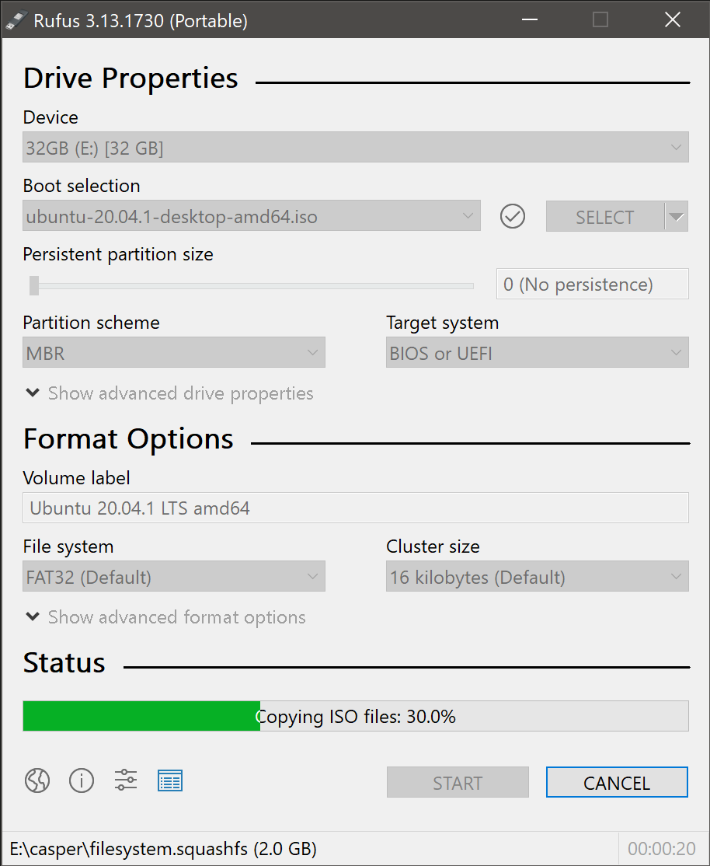

**Pasul 3:** Finalizarea procesului de descărcare:

* După ce aplicația rufus finalizeză procesul stick-ul este gata pentru a instala Ubuntu pe calculatorul dumneavoastră
* Asigurați – vă ca aveți spațiu nealocat pe pc-ul dumneavoastră pentru a putea instala ubuntu fară probleme

**Pasul 4:** Pregătirea procesului de instalare de pe stick:

* Conectăm stick-ul în calculator, și vom reporni computerul prin restart sau îl vom opri și reporni din nou
* Pentru a selecta dispozitivul de pe care dorim să se booteze vom apăsa în timpul pornirii computerului pe tasta care pornește boot-menu(F2, F12, DEL), dar ele pot să difere de la un computer la altul

**Pasul 5:** Procesul de instalare a sistemului de operare:

* După selectarea stickului ca dispozitiv de pe care să se booteze vom întâlni acest meniu, vom selecta „Try or Install Ubuntu”

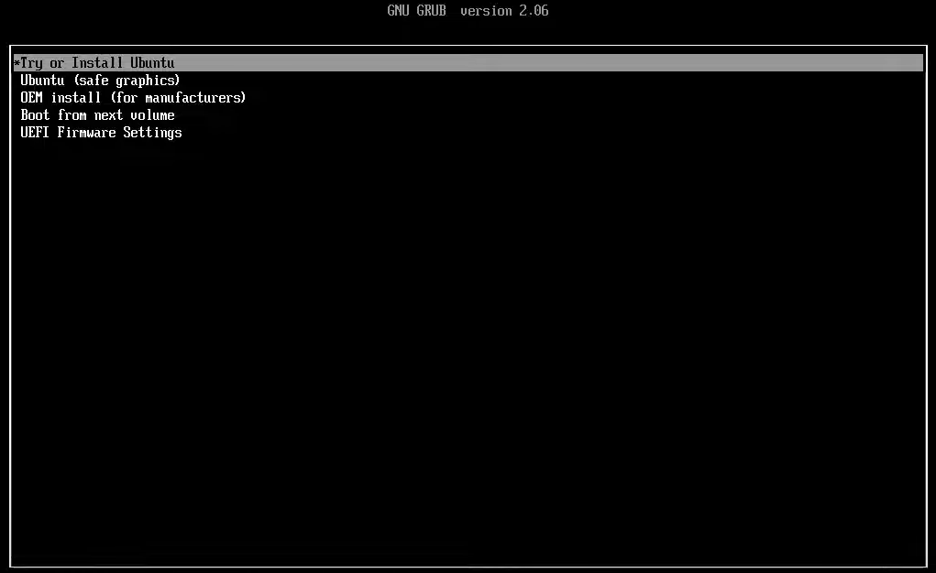

* Acest meniu ne va întâmpina primul, iar noi vom selecta „Install Ubuntu” pentru a instala sistemul de operare pe calculator

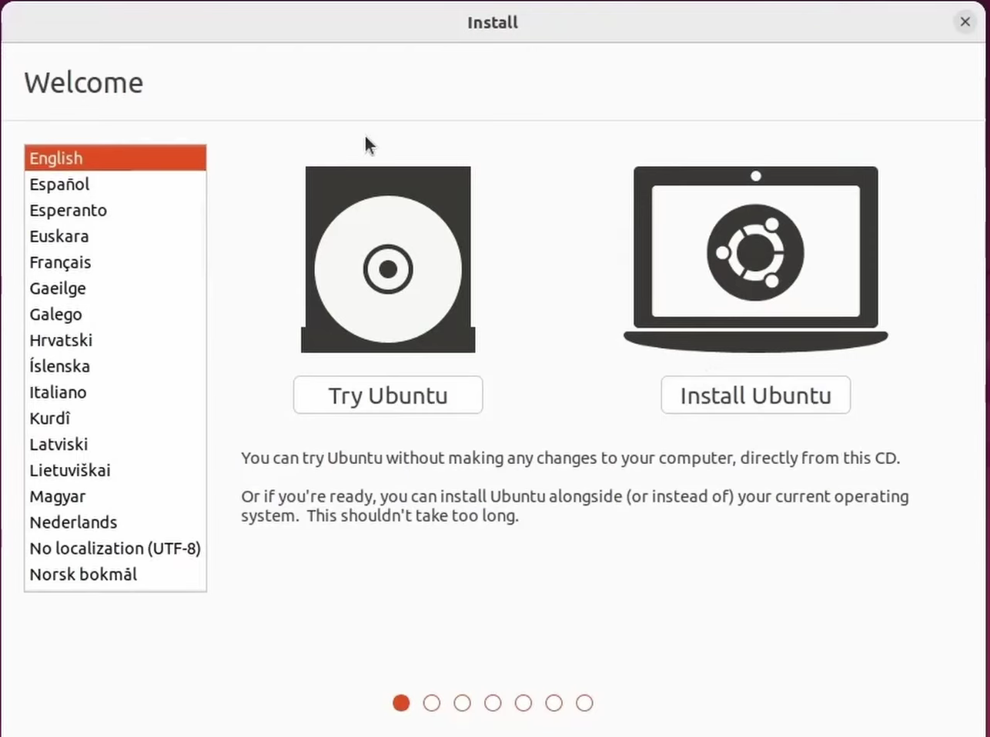

* După asta vom selecta tastatura pe care o dorim ca implicită

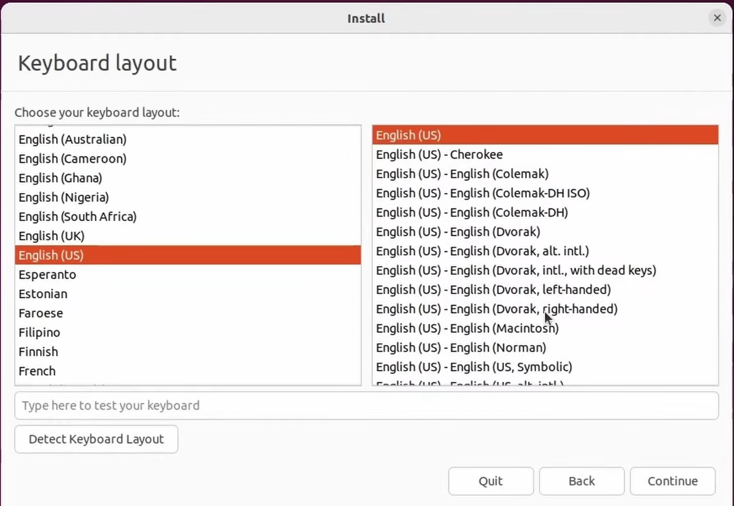

* După selectarea tastaturii vom întampina meniul de partiționare, partea cea mai interesantă
* Vom selecta opțiunea something else pentru a crea manual partițiile si memoria swap de care vom avea nevoie (nu este necesară dacă avem mai mult de de 8 gb RAM)

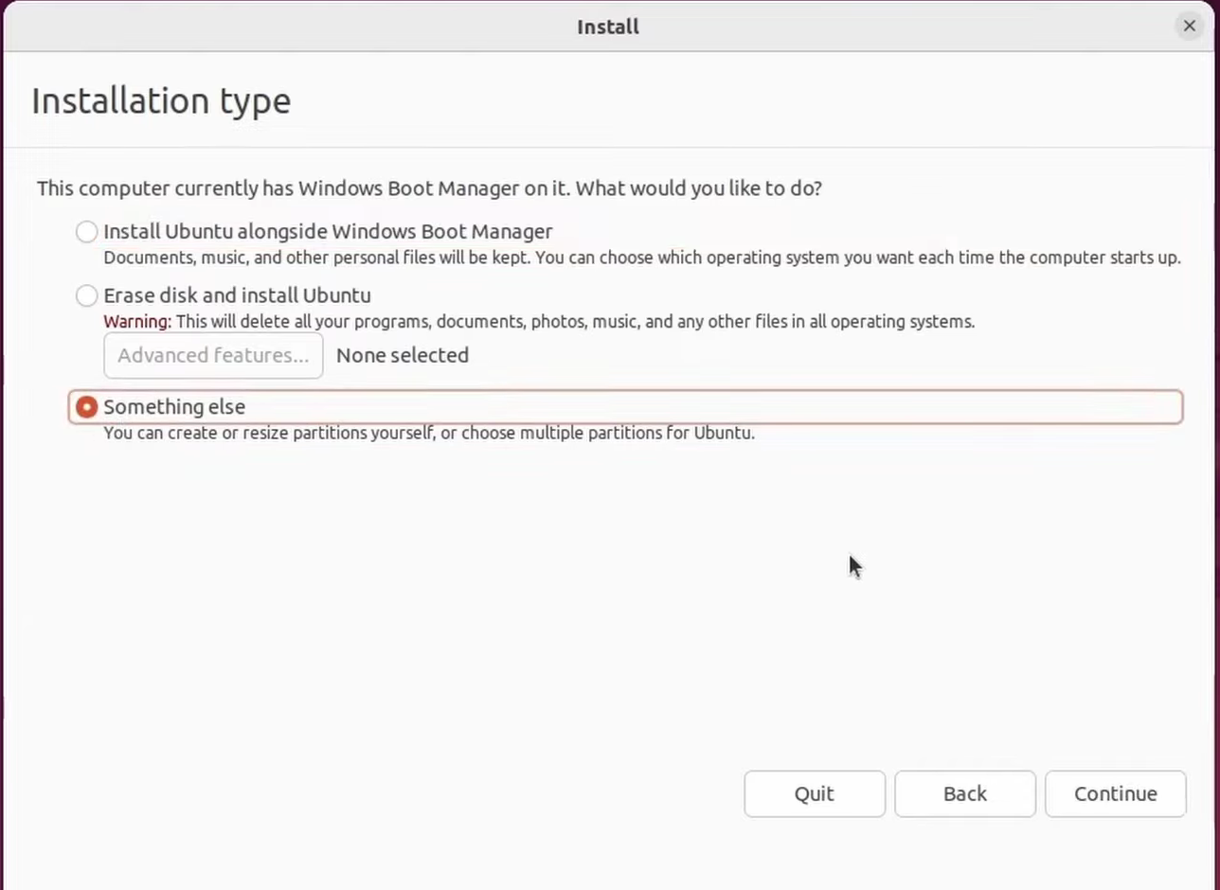

* Mai jos este un ss cu partițiile discului create pe mașina virtuală



* După crearea parițiilor vom trece pașii simpli pentru crearea utilizatorului și selectarea parolei, iar după un restart și câteva update – uri, computerul este pregătit pentru lucru.

**Întrebări**

* **Ce tip de tastatură am (numărul de taste, poziţionarea acestora)?**

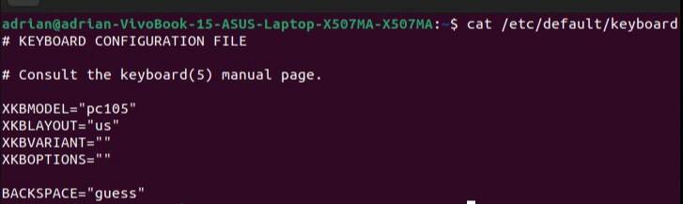

* **Câţi MO de RAM am?**

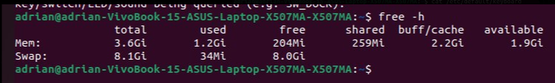

* **Voi alege o instalare pentru o staţie de lucru sau pentru un server, ori va trebui să selectez pachetele necesare eu însumi?**

Ubuntu este o distribuție Linux care este concepută atât pentru utilizarea pe desktop, cât și pentru utilizarea pe server. Este cunoscută pentru versatilitatea sa și faptul că poate fi adaptată în funcție de nevoile utilizatorilor.

Ubuntu Desktop vine cu o interfață grafică pentru a face utilizarea sa mai ușoară, iar Ubuntu Server poate fi operat doar din consolă.

* **Voi instala de pe discul fix, de pe un CD-ROM, sau voi utiliza reţeaua? Va trebui să adaptez BIOS-ul pentru oricare dintre acestea? Metoda de instalare necesită un disc de pornire?**

Am instalat sistemul de operare de pe un stick USB, iar BIOS-UL va trebui de verificat dacă el este UEFI, iar dacă nu, va trebui modificat. Nu vom avea nevoie de un disc de pornire dacă instalăm de pe un stick USB.

* **Linux-ul va fi singurul sistem instalat pe calculator, sau va fi o instalare dual-boot? Ar trebui să fac o partiţie mai mare pentru a instala pe ea sisteme virtuale mai târziu, sau este o instalare virtuală de la început?**

Nu, Linux – ul nu va fi singurul sistem de operare instalat pe calculator, voi avea alături si Windows. Penru a preveni pe viitor necesitatea alocării unui spațiu mai mare am selectat un spațiu care cred ca va fi de ajuns, chiar și dacă voi avea nevoie de o instalare virtuală pe viitor.

Aceasta instalare a sistemului nu este virtuală, deoarece aceste 2 sisteme de operare sunt instalate direct pe hardware-ul computerului.

* **Calculatorul este legat la reţea? Care este numele gazdei, adresele de IP? Există servere tip gateway sau alte dispozitive importante de reţea cu care sistemul meu ar trebui să comunice? Linux-ul se aşteaptă să fie conectat Neutilizarea reţelei sau configurarea incorectă a acesteia poate încetini pornirea sistemului. Calculatorul este un gateway/router/firewall?**

Da, calculatorul este legat la rețea;

Pentru a opține numele gazdei putem folosi comanda **hostname;**

Pentru a vedea adresele ip **ifconfig;**

* **Calculatorul va porni în modul text sau în cel grafic?**

Calculatorul va porni în modul text implicit, cu toate acestea avem posibilitatea să comutăm între aceste 2 moduri:

* **Grafic -> Text : Ctrl + Alt + F1**
* **Text -> Grafic : Ctrl + Alt + F7**

**Concluzie:**

Lucrarea de laborator nr. 1 a avut ca scop instalarea sistemului de operare Linux, cu accent pe distribuția Ubuntu. Acest proces a implicat mai mulți pași, de la descărcarea imaginii ISO a Ubuntu până la finalizarea procesului de instalare. Iată principalele aspecte pe care le-am acoperit:

1. Am descărcat imaginea ISO a Ubuntu de pe site-ul oficial.
2. Am pregătit un stick USB pentru instalare utilizând aplicația Rufus pentru a crea un stick de boot cu imaginea Ubuntu.
3. Am asigurat că există spațiu nealocat pe computer pentru a instala Ubuntu.
4. Am conectat stick-ul USB și am pornit computerul de pe acesta.
5. Am urmat pașii de instalare, inclusiv selectarea tastaturii, partiționarea discului și crearea utilizatorului.
6. Am instalat Ubuntu cu succes pe computer și am configurat sistemul.
7. Am avut posibilitatea de a comuta între modul grafic și cel text în timpul utilizării Ubuntu.

În plus, am răspuns la întrebările referitoare la configurarea tastaturii, capacitatea de memorie RAM, selecția între o instalare pentru stație de lucru sau server, metoda de instalare (de pe stick USB), dual-boot cu Windows, configurația rețelei și posibilitatea de a comuta între modurile text și grafic.

În general, instalarea sistemului de operare Linux, precum Ubuntu, este un proces important și esențial pentru utilizatorii care doresc să înceapă să lucreze cu acest sistem de operare. Este important să fim atenți la detalii și să ne asigurăm că procesul de instalare se desfășoară fără probleme.